EXPRESSION DES BESOINS
Sous-titre ou Description du document

Auteurs
Henrique Nogueira
Jerome De Potter

Maitrise d'Oeuvre: H4312
Maitrise d'Ouvrage: GSTP

Référence | NOM DOC REF | Version | 1.0
0.00% | En cours | NON VALIDÉ
12/01/11 | 01/05/11

Visa
Date | 01/05/11 | Responsable | NOM

Table des matières
1 Historique du document 3
2 Introduction 4
2.1 Présentation du projet 4
2.1.1 Contexte 4
2.1.2 Objectifs 4
2.2 Présentation du document 4
2.3 Document applicables/Documents de référence 4
2.3.1 Documents applicables 4
2.3.2 Documents de référence 4
2.4 Terminologie et Abréviations 4
3 Étude du Système d'information 5
3.1 Analyse de l'informatique actuelle 5
3.1.1 Architecture matérielle 5
3.1.2 Architecture logicielle 5
3.1.3 Ébauche de l'architecture matérielle actuelle 6

Historique du document
Date | Auteur | Version | Sujet de la modification
12/01/2011 | NOGUEIRA Henrique | 1.0 | Création de l'étude informatique

Introduction

Présentation du projet

Contexte
Il a pour objectif de restituer le projet dans son contexte. Cette description du contexte est définie dans tous les livrables

Objectifs
Ce paragraphe présente les objectifs du projet. De même, ils sont présents dans tous les livrables.

Présentation du document
Présentation du documents avec ses rôles majores.

Document applicables/Documents de référence

Documents applicables
Un document applicable est un document devant être appliqué. Dans le cadre du projet, le cahier des charges est un document applicable pour l’élaboration du dossier de spécifications techniques, qui lui est un document applicable pour le dossier de conception de la nouvelle architecture.
Les plans-types ne font pas partie de cette catégorie de documents.

Documents de référence
Un document de référence est un document qui sert de repère. Ainsi, nous pourrons nous appuyer sur ce type de documents pour élaborer les livrables. Les documents de référence pour le document ci-présent sont les suivants:
- Plan-type «dossier de gestion de la documentation»
- etc.

Terminologie et Abréviations
Les différentes terminologies utilisées dans les différents documents ainsi que les abréviations sont répertoriées dans le document intitulé «Glossaire». De même, les sigles employés dans tous les dossiers seront répertoriés dans ce même document. Cependant, cette règle n’est pas absolue puisque chaque document peut présenter un paragraphe sur la terminologie/abréviations.

Étude du Système d'information

Analyse de l'informatique actuelle
La Direction Informatique assure principalement l'exploitation des systèmes de gestion de base:
- Gestion des stocks des pièces de rechange
- Gestion de bons de commandes
- Gestion du planning
- Gestion de facturation
- Gestion des fournisseurs
- Planification de la maintenance

Pour l'instant 75% des chantiers ne disposent pas d'équipament informatique et les 25% restant ont des micro-ordinateurs, mais ils utilisent des diquettes pour faire la transference des fichier entre les chantiers et la Direction Matérielle.

Architecture matérielle
Le siège de l'entreprise possède 23 postes de travail et une imprimante 1200 lpm qui sont liés en réseau avec un serveur central HP9000. 10 micro-ordinateurs avec 4 imprimantes ne sont pas connectés en réseau et sont disponibles au personnel au sein de l'entreprise.
Les différents départements possèdent aussi des postes de travail. Le tableau suivant décrit la répartition des PC et imprimantes pour chaque département:

 | Nombre de PC's | Nombre d'imprimantes
Départament Matérielle | 3 | 2
Départament Maintenance | 2 | 2
Départament Achats | 2 | 2
Table 1: Composants matérielles de chaque déparament
L'entreprise a 10 chantiers équipés d'un PC HP-Vectra et 30 autres chantiers qui ne sont pas équipés. Les résultats obtenus sur papiers seront saisies sur l'ordinateur par quelque emplyés.
Le schéma de l'architecture matérielle de l'entreprise donné par le client:
//TODO : Mettre schéma

Architecture logicielle
Actuellement, le Système d'Information de l'entreprise est composé de six application qui travaillent idépendentement et il n'y a pas une base de données centralisée et l'entreprise utilise des fichiers qui sont transmis par disquettes.

L'architecture logicielle de l'entreprise est montrée ci-dessous :
Départament Matérielle | Départament Maintenance | Départament Achat
- Application de gestion du planning  - Application de facturation | - Application de gestion du stock des pièces de rechange  - Application de planification de la maintenance | - Application de gestion des fournisseurs  - Application de gestion de bons de commandes
Table 2: Tableau de l'archirecture logicielle de l'entreprise

Ébauche de l'architecture matérielle actuelle
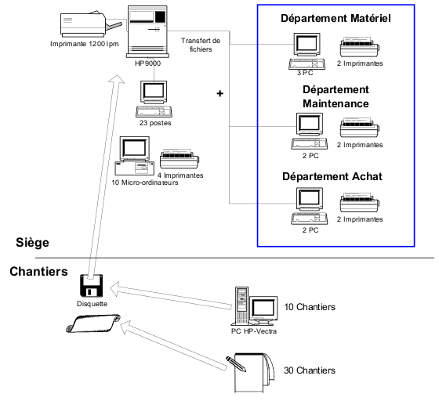
OBS : Nous avons utilisé le diagramme donné par le client pour montrer la situation actuelle du système informatique de l'entreprise.

Note :
Ceci est une note !
IMPORTANT !
Ceci est une note importante !
ATTENTION !
Ceci est une note importante !

Note aux développeurs :
Ceci est une note pour les développeurs !
Exemples :
- Prévoir en flexibilité : la liste pourra changer au cours du temps et être 10 fois plus longue.
- Le système AX est incompatible avec le produit AY : Utilisez la méthode BY.
Note aux fonctionnels :
Ceci est une note pour les fonctionnels.
Exemple :
- Cette décision a été prise afin de rester en accord avec la procédure A090.
- Cette étape de validation est particulièrement importante dans le processus de gestion du magasin. Vérifiez à deux fois plutôt que d' « auto-valider ».
Note aux testeurs :
Ceci est une note pour les testeurs.
Exemple :
- Pensez à vérifier le comportement de chaque champ obligatoire lorsqu'il est vide.
- Ce traitement est gourmand en ressources. Un test de configuration minimale nécessaire serait interressant ici.

